作业（4.3.3）
说明：题目中的A类选做为较简单的题目，B类选做为较难的题目，C类选做题较难且过程复杂，需要花费较多时间。

- 八选一数据选择器如图4-2所示，该电路实现的逻辑函数是F= 。
  - 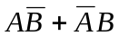
  - 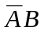
  - 1
  - 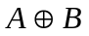
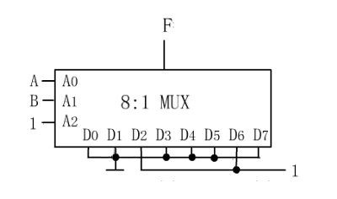
图4-2

- P₁₁₂ 29

- P₁₁₁ 24（2） 要求：
  - 方案一：C、D从地址端输入；
  - 方案二：输入不允许出现反变量，且不可使用逻辑门，只能用四选一实现。

- （选作）P₁₁₁ 25（2） 要求：用卡诺图法求解，选B、C、D从地址端输入。

- （选做）P₁₁₁ 26 只做二十选一
- （选做）P₁₁₂ 30

